Мәктәп исеме
Ташкичү төп гомуми белем мәктәбе
1. Чараның исеме
«Без бергә”
2. Чараның дәрәҗәсе (мәктәп, районкүләм, республика)
район
3. Уткәрү вакыты
24 март 2021нче ел
4. Катнашучылар саны
5
5. Чараның кыскача эчтәлеге
Арча муниципаль районында “Без бергә” Республика милли балалар фестиваленең муниципаль этабы узды. Хакимовлар гаиләсе фестивальдә катнашып, III дәрәҗә лауреат булды.
6. Сайтта, соц. челтәрләрдә чараны чагылдырган сылтама
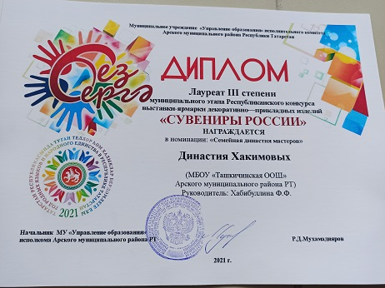
Место для ввода текста.
7. СМИ
Место для ввода текста.
8. СМИ
